Муниципальное бюджетное образовательное учреждение

«Сахаптинская средняя образовательная школа»

**«Малые игрушки» национальностей, проживающих на территории Сахаптинского сельсовета**

**(Номинация «Народная игрушка»)**

Выполнили:

ученицы 6 класса

МБОУ «Сахаптинская СОШ»

**Синицына Екатерина,**

**Цветцых Екатерина**

Руководитель:

педагог дополнительного образования

**Джебко Галина Павловна**

Сахапта 2013

**Содержание**

Введение……………………………………………………………………с.3

Глава 1. «Малые игрушки» разных народов……………………………………………………………………с.4-6

Глава 2. Оригинальные идеи изготовления «малой игрушки» своими руками ………………………………………………………………………………с7-9

Заключение…………………………………………………………………с.10

Список использованной литературы…………………………………….с.11

**Введение**

Вот уже более ста лет внимание ученых привлекает народная игрушка. Историки, археологи, этнографы, педагоги, художники исследуют её традиции, изучают творчество мастеров-игрушечников. И этот научный интерес обоснован. Создатели традиционных игрушек, как сказители и песенники – тоже носители прошлого, носители национальной духовной культуры. Передавая из поколения в поколение игрушечное мастерство, они смогли донести до наших дней драгоценные крупицы многовековой народной мудрости и красоты. Их игрушки обладают огромным запасом исторической народной памяти, к которому сегодня вновь и вновь обращаются благодарные потомки. В нашем крае, и в Назаровском районе в частности, проживают люди самых разных национальностей: русские, украинцы, белорусы, чуваши, немцы, хакасы, тувинцы, армяне и многие другие. Но эти народы объединяет, кроме всего прочего, народная игрушка, традиции изготовления которой в последнее время вызывают неподдельный интерес. Но не каждый знает, что у народов существуют еще и так называемые «малые игрушки». Это такие игрушки, которые одновременно выполняют функции не только игрушки для ребенка, но и сувенира, оберега. Их, как правило, хранят в доме на одном из самых заветных мест: чтобы не разбились или не потерялись.

**Цель нашей работы:** изучить традиционные «малые игрушки» национальностей, проживающих на территории Сахаптинского сельского совета. **Для достижения указанной цели мы поставили следующие задачи**:

* изучить литературу по теме исследования, отобрать необходимые источники;
* проанализировать, какие «малые игрушки» наиболее характерны для того или иного народа;
* выявить способы изготовления малых национальных игрушек своими руками.
* организовать и провести в школе акцию «Национальная игрушка – своими руками»

1. **«Малые игрушки» разных народов.**

У каждого народа есть свои национальные игрушки, которые традиционно используются с древних времен. Как правило, это куклы. Но мало кто знает, что у каждого народа есть еще так называемые «малые» игрушки, которые одновременно служат и игрушкой, и сувениром. Такие игрушки имеют символическое значение, их хранят на самом почетном месте в доме, потому что они являются еще и оберегами. Мы решили провести небольшое исследование и выяснить, какие малые национальные игрушки есть у представителей народов, проживающих на территории Сахаптинского сельсовета: немцев, украинцев, белорусов, чувашей, армян, хакасов и, конечно же, русских.

Мы обратились к одной из старейших жительниц нашего села – Дедюхиной Александре Корнеевне, с просьбой рассказать о «малой игрушке» русского народа. Александра Корнеевна рассказала нам о том, какими игрушками ей пришлось играть в детстве. «Фабричных игрушек у нас не было. Но вот самодельными мы играли постоянно. Матери шили одежду, оставались лоскутки, из них и делали тряпичных кукол. Я и своей дочери делала таких кукол. Была ли в нашем доме игрушка-сувенир? Была. Это матрешка. Мой муж купил её в Красноярске еще перед войной. Я её долго хранила, а потом внуки «заиграли».

**Матрешка** и сегодня является одним из самых известных и любимых русских сувениров. Сегодня многие, приезжающие в Россию, увозят с собой в качестве традиционного подарка именно матрешку. Матрешка – небольшая, выполненная из дерева куколка, искусно расписанная в традиционной манере мастеров, уже больше века представляет нашу страну в качества одного из самых известных сувениров – матрешки ручной работы. Это маленькой по размеру, но необъятное по символическому и историческому наполнению, произведение искусства, и по сей день привлекает не только иностранцев, но и русских людей, которые бережно заботятся о своих традициях и мироощущении. Рассказывают, что в конце XIX века в семью Мамонтовых - известных русских промышленников и меценатов - то ли из Парижа, то ли с острова Хонсю кто-то привез японскую точеную фигурку буддистского святого Фукуруджи (Фукурума), которая оказалась с “сюрпризом” - она разбиралась на две части. Внутри нее спрятана другая, поменьше, которая так же состояла из двух половинок… Всего таких куколок насчитывалось семь. Предполагалось, что именно эта фигурка и натолкнула русских на создание своего варианта разъемной игрушки, воплощенного в образе крестьянской девочки, вскоре окрещенной в народе распространенным именем Матрешка (Матрена)[1].

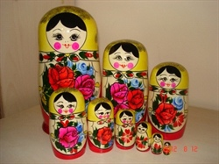

Еще об одной малой народной игрушке нам рассказала учитель русского языка и литературы Людмила Владимировна Сафонова. Эта игрушка называется «Курочки клюющие». С этими забавными игрушками ребенок знакомится, еще не умея ходить. Стоит слегка качнуть рукой, и веселые деревянные курочки начинают дружно клевать зёрнышки, рассыпанные на расписной лужайке. Но научиться "кормить" курочек по очереди, одну за другой – не так-то просто. И маленькому ребенку для этого требуется максимум сосредоточенности, внимания, координации. Мы узнали, что родина этих курочек - село Богородское. С давних времен повелась здесь резьба игрушки. В умелых руках резчиков осиновые, липовые или березовые чурки превращаются в чудесные фигурки. Старинное село Богородское расположено в 25 км от Сергиева Посада (ранее Загорск), близ Москвы. Именно эту деревеньку считают центром деревянной кустарной игрушки, хотя деревянные игрушки известны издавна и повсеместно на Руси ввиду обилия лесов. Сюжеты богородской деревянной игрушки – это чуть смешные гусары и дамы, всадники и плясуны, дровосеки и музыканты, медведи и курочки. Отсюда – из Богородского – игрушки разошлись по всей России, а затем пришли и к нам в Сибирь[2].

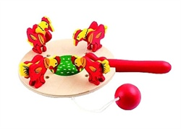

О малой национальной игрушке немцев мы узнали от Марии Александровны Соседовой (Гафнер). Малая национальная игрушка немцев - **пасхальный заяц.** В Германии он особенно любим. Первое упоминание об этом персонаже относится к 1682 г. О зайце написал Георг Франк фон Франкенау в своем трактате «О пасхальных яйцах» Исследователь, правда, отметил, что на тот момент он был популярен лишь в Эльзасе, но к XXв. обрел славу во всем мире. Почему же именно заяц? Одно из объяснений связывают с этимологией слова. Некоторые ученые производят английское название Пасхи, Easter, и немецкое, Ostern, от имени богини весны Eostre, чьими символами издревле считаются яйцо и заяц. Причины появления зайца в пасхальной символике называют самые разные. Вспоминают даже то, что заяц – лунное животное, а праздник как раз приходится на первое воскресенье после полнолуния, следующего за днем весеннего равноденствия. Помимо всего прочего заяц повсеместно является символом плодовитости и плодородия. Это объясняет, почему на Пасху неожиданно появляется так много яиц[3].

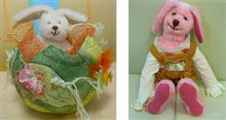

У белорусов также есть своя национальная игрушка – свистулька. Свистулька — народный музыкальный инструмент. Может изготовляться из глины, дерева, пластмассы. Сначала свистульки использовали как магические инструменты для вызывания в летнюю жару дождя и ветра и отпугивания нечистой силы. Впоследствии свистульки утратили свое обрядовое значение, превратившись в детскую забаву в виде игрушек. Из глины лепят свистульки в виде оленей, птиц, коней, собачек, всадников и фантастических животных, как правило оригинальной для каждой местности. Готовые свистульки сушат, обжигают, а затем раскрашивают. Деревянные свистульки режутся вручную, как правило, из липы. В некоторые виды свистулек можно налить вовнутрь немного воды и вместо свиста получить многотональные трели. В ряде свистулек по ходу воздушного канала просверливают дырочки, превращая их в некое подобие дудочки. Свистульки представляют собой в наше время прекрасную детскую игрушку и хороший памятный сувенир народного творчества[4].

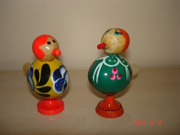

Традиция украшать дом оберегами - разукрашенными венками, гирляндами, ложками и т. д. восходит к древним славянским народам. Люди верили, что в каждом доме живет домовой, которого нужно задабривать, иначе он начнет сердиться и вредить обитателям дома. Чтобы умилостивить своего домового, люди вешали в доме "украинские обереги" - подарок домовому, чтобы он всегда был доволен и помогал семье в хозяйстве. Такими оберегами у украинцев были «ляльки» - куклы. Куклы выполнены из дерева. Костюмы украшены удивительными орнаментами Украины. Такие куклы не только украсят любое место, но также и напомнят про завидную красоту украинских девушек и парней[5].

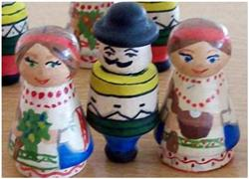

Малой национальной игрушкой чувашей является пукане. В 17-томном словаре чувашского языка Николая Ивановича Ашмарина пукане – кукла. Кукла, используемая в магических обрядах, была мужского и женского рода. Мужское изображение – кукла из тряпочек с длинными седыми волосами на голове и подбородке. Изображение ребенка в виде тряпочки, свернутый в трубку и перевязанный – в одном случае синей ниткой, в другом – ниткой и тесьмой. Женское изображение – кукла, сделанная из тряпок, с красной головой, в чувашском костюме. Фигурки, изображающие женщин, выполненные из белого тонкого холста или цветных лоскутков, наряжены в праздничные одеяния. На головах у них – сурпан, сурпан тутри, масмак, часто хушпу из соломенных колечек или кусочков светлой жести. Иногда хушпу имитировали пришитые на макушке монета, бисеринка, кусочек олова. Многие фигурки завернуты в белые лоскуты и напоминают невест под покрывалом[6].

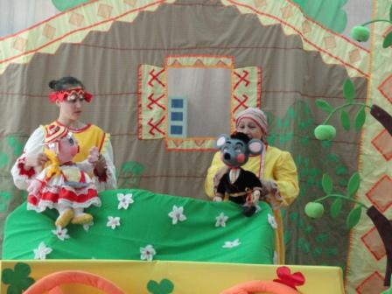

1. **Оригинальные идеи изготовления малой национальной игрушки.**

**Матрешка своими руками.** Для того, чтобы сделать эту игрушку, понадобится несколько стаканчиков от йогурта и крышек (например, от клея-карандаша) разных размеров, но чтобы они легко помещались друг в друга. Также потребуется распечатать на цветном принтере картинку с матрешками. Главное, чтобы размеры картинок совпадали с высотой стаканчиков и крышек. Получится вот такая матрешка[7].

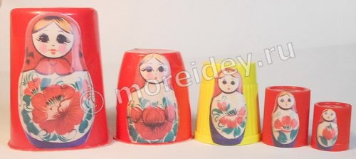

**Игрушка-забава ''Клюющие курочки''** **своими руками.** Потребуется:

- плотный картон или фанера (ДВП) толщиной 2 мм; - бархатная бумага;

копировальная бумага; две деревянные реечки длиной 30 см шириной 1 см;

4 шурупа-самореза №10 (или деревянные зубочистки); а также инструменты: ножницы или лобзик; дрель; крестовая отвёртка. Можно изготовить игрушку из фанеры, выпилив фигурки по контуру лобзиком.

Из бархатной бумаги вырезать отделочные элементы и приклеить их согласно рисунку. Положить реечки на плоскую поверхность и сдвинуть их друг относительно друга на 1 см. Отметить на каждой рейке центр. Отложить вправо и влево от центра по 6 см. Наложить на рейки в метке А деталь петушка и шилом проткнуть ее в местах, отмеченных на рисунке крестиками, одновременно намечая места расположения отверстий на рейках.

Дрелью просверлить в рейках небольшие отверстия. Приложить петушка к рейкам и, совместив отверстия, прикрутить с лицевой стороны шурупами. Наклонить петушка к центру реек. Наложить на рейки в метке Б деталь курочки и прикрепить ее таким же образом. Вместо шурупов можно воспользоваться зубочистками – плотно вставить их в отверстия. Обломать концы зубочисток до 0,5-1 см с каждой стороны. Зафиксировать концы зубочисток подходящими бусинами или отрезками пластиковых трубочек (необходимо, чтобы они плотно насаживались на зубочистку). Курочки начнут клевать, если двигать реечки влево-вправо друг относительно друга[8].

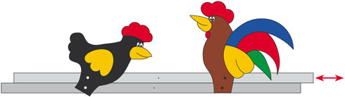

**Игрушка «Пасхальный заяц»**

Для его изготовления понадобится несколько шаблонов из картона, чтобы выкроить лапы, уши, и тельце ушастого. Для каждой части тела из основной ткани нужно выкроить передние и задние детали. Перед тем, как сшивать тело ушастого, нужно вышить зайцу мордочку. Можно также нарисовать ее, или использовать кусочки ткани и клей, чтобы сделать глаза и нос в виде аппликации. Набить сшитые части тела синтепоном или ватой и сшить их между собой вручную. Осталось только приодеть зайца. Прямоугольник для сарафана прошить по боковому шву и собрать верхнюю часть в сборку. Сарафан держится на зайце при помощи двух ленточек[9].

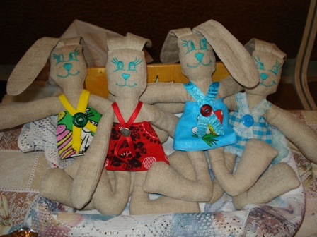

**Заключение.**

В результате исследования мы пришли к следующим выводам:

1. Малая национальная игрушка есть у каждого народа.
2. Она имеет большое значение для воспитания детей, сохранения народных традиций и обычаев.
3. Изготовление малых национальных игрушек не забыто, а приобрело новые современные формы

В результате работы над исследованием мы научились:

1. проводить отбор литературы по теме исследования:
2. анализировать содержание, отбирая главное;
3. систематизировать и обобщать полученную информацию;
4. разрабатывать план организации и проведения акции «Национальная игрушка – своими руками»

1.
2.
3.
4.
5.
6.
7.
8.
9.